 | Министерство науки и высшего образования Российской Федерации  Калужский филиал федерального государственного автономного образовательного учреждения высшего образования  «Московский государственный технический университет  имени Н.Э. Баумана  (национальный исследовательский университет)»  (КФ МГТУ им. Н.Э. Баумана)

ФАКУЛЬТЕТ ИУК Информатика и управление
КАФЕДРА ИУК4 Программное обеспечение ЭВМ, информационные технологии

ЛАБОРАТОРНАЯ РАБОТА

«ЦЕПОЧКИ MAPREDUCE ЗАДАЧ. СРАВНЕНИЕ
ДОКУМЕНТОВ»

по дисциплине: «Технологии обработки больших данных»

Выполнил: студент группы ИУК4-72Б |  |  |  | Моряков В.Ю.
 |  | (Подпись) |  | (И.О. Фамилия)
Проверил: |  |  |  | Голубева С.Е.
 |  | (Подпись) |  | (И.О. Фамилия)
Дата сдачи (защиты):
Результаты сдачи (защиты):
- Балльная оценка:
- Оценка:

Калуга, 2025
Цель: формирование практических навыков использования
цепочек MapReduce для решения сложных задач обработки больших данных.

Задачи:
- Получить навыки реализации цепочки MapReduce задач.
- Изучить интерфейс Hadoop MapReduce.
- Изучить алгоритмы анализа, сравнение текстовых документов.
- Получить практические навыки обработки и анализа текстовых данных.

Задание:
Выполнить задание с помощью цепочки MapReduce задач согласно
варианту. В качестве входных текстовых файлов можно использовать книги в
txt формате из библиотеки Project Gutenberg: https://www.gutenberg.org.

Формулировка задания (17 вариант):

Подсчитать среднюю длину слов в нескольких файлах.
Результат должен содержать средний размер слов в файле и соответствующее название файла. Сохранить результат в файл в виде:
(7@file1 6@file1 13@file2 22@file2 ...).

Ход выполнения:

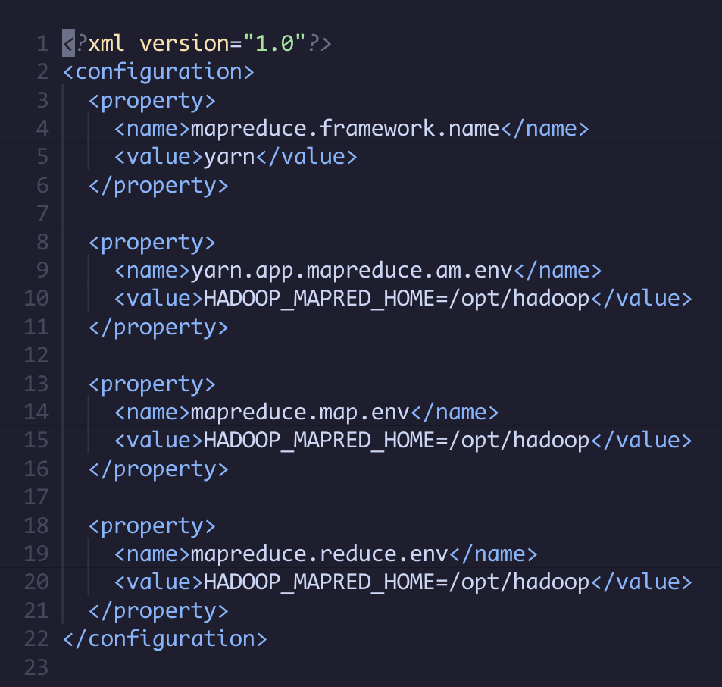
Рисунок 1 Изменение конфигурации MAPReduce hadoop

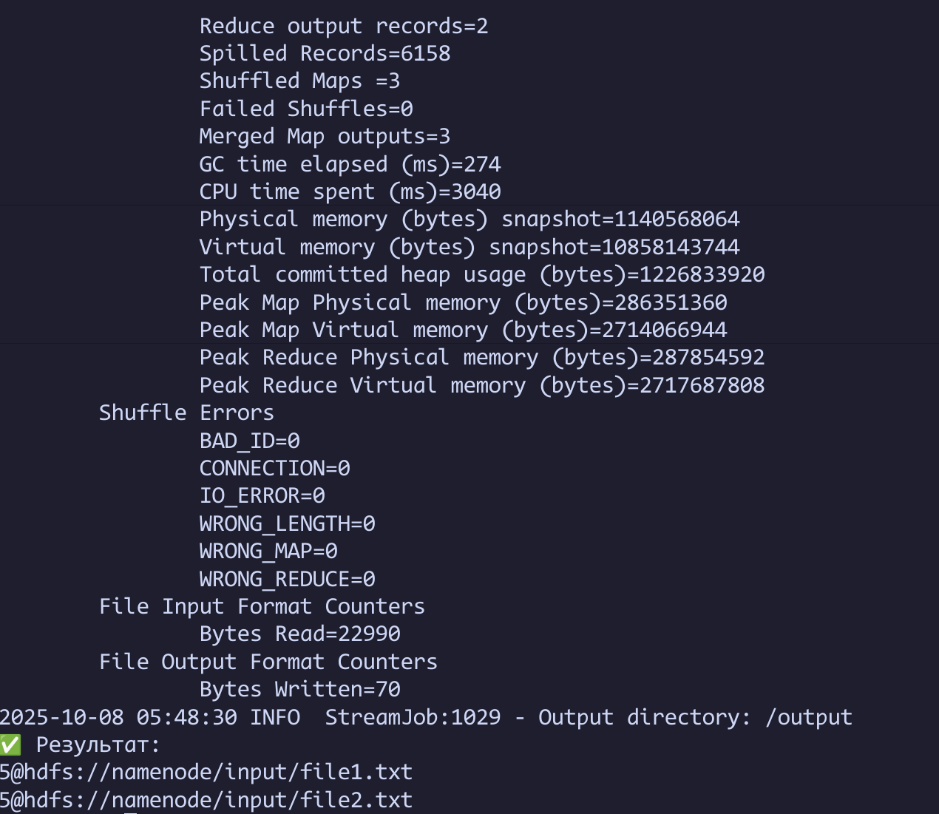
Рисунок 2 Результаты работы программы
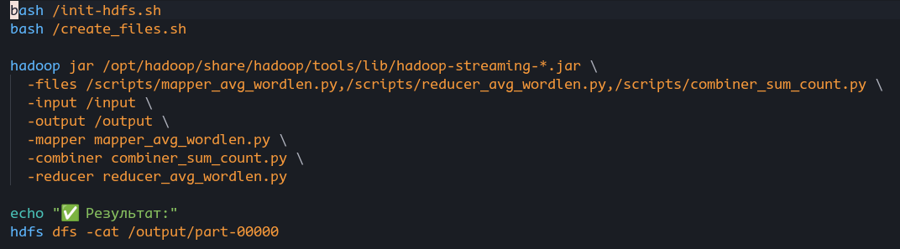
Рисунок 3 Скрипт для запуска

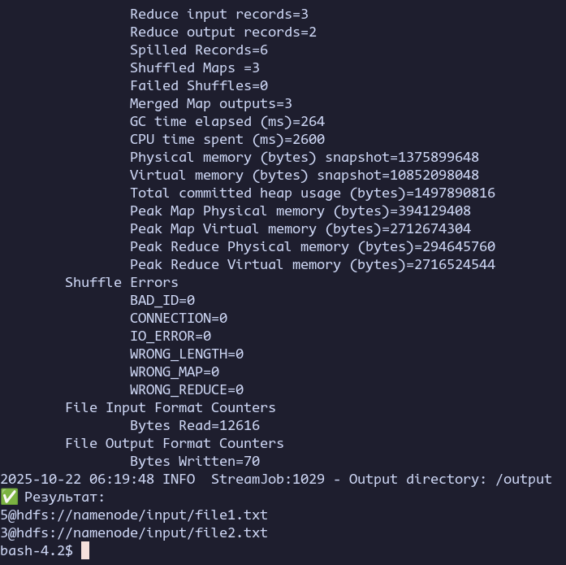
Рисунок 4 Результаты работы в bash

Листинги программ:

combiner_sum_count.py:

#!/usr/bin/env python2
# combiner_sum_count.py

import sys

current_file = None
total_len = 0
word_count = 0

for line in sys.stdin:
line = line.strip()
filename, length = line.split('\t')
length = int(length)

if current_file and filename != current_file:
# Output partial sum and count
print "{0}\t{1},{2}".format(current_file, total_len, word_count)
total_len = 0
word_count = 0

current_file = filename
total_len += length
word_count += 1

if current_file:
print "{0}\t{1},{2}".format(current_file, total_len, word_count)

reducer_avg_wordlen.py:
#!/usr/bin/env python2
# reducer_avg_wordlen.py

import sys

current_file = None
total_len = 0
word_count = 0

for line in sys.stdin:
line = line.strip()
if not line:
continue
try:
filename, val = line.split('\t')
length_sum, count = map(int, val.split(','))
except ValueError:
continue # skip malformed lines

if current_file and filename != current_file:
avg = float(total_len) / word_count if word_count else 0
print "{0}@{1}".format(int(avg), current_file)
total_len = 0
word_count = 0

current_file = filename
total_len += length_sum
word_count += count

# Print last file
if current_file:
avg = float(total_len) / word_count if word_count else 0
print "{0}@{1}".format(int(avg), current_file)

mapper_avg_wordlen.py:
#!/usr/bin/env python
# mapper_avg_wordlen.py (Python 2)

import sys
import os
import re

for line in sys.stdin:
line = line.strip()
words = re.findall(r'\w+', line)
if not words:
continue
filename = os.environ.get('map_input_file', 'unknown')
for word in words:
print "{0}\t{1}".format(filename, len(word))

Вывод: в ходе лабораторной работы были получены практические навыки по работе с MapReduce.

